**CN_06_08_CO_REC30**

**Los biomas de selva en los diferentes continentes**

**Actividad en la que se establecen características comunes para los biomas de selva localizados en diferentes continentes**

**NUEVO ACTIVIDAD M102AB con F13**

**Título: Los biomas de selva en los diferentes continentes**

**Casilla 1: Objetivo**

**Imagen 1**

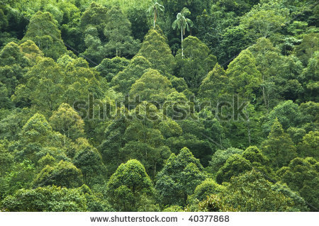[40377868](http://www.shutterstock.com/pic-40377868/stock-photo-tropical-rainforest-view-in-malaysia.html?src=FjWxxpCyHIdpjj_8Uw0DFA-1-36)

Establecer características comunes para los biomas de selva localizados en diferentes continentes.

**Casilla 2: Información previa**

Para comenzar la actividad ubica los biomas de selva del mundo en el mapa de la derecha.

**Imagen 2**

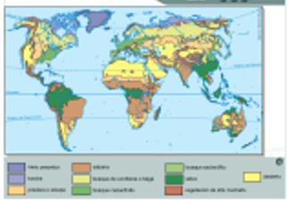<http://aulaplaneta.planetasaber.com/encyclopedia/default.asp?idpack=8&idpil=000KMJ01&ruta=aulaplaneta&DATA=GwFHP83lenU4fqLskOeceroXZMJGbwTZR8MIR2CtYcI%3d>

**Casilla 3: Preguntas**

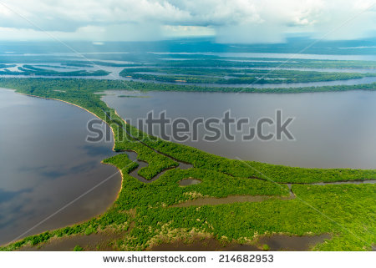214682953

De acuerdo con la información previa, responde a las siguientes preguntas.

1. ¿En qué continentes del planeta se encuentran biomas de selva? Menciónalos, son cuatro.
2. ¿En qué zona del planeta están ubicados los biomas de selva?
3. ¿Cuáles son las características de esta zona?
4. ¿Qué condiciones de humedad y temperatura requieren las selvas para existir?

**Casilla 4: Conclusiones**

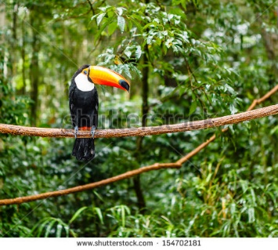 **154702181 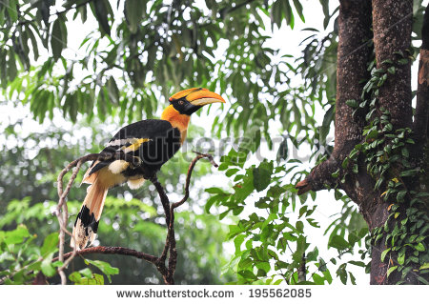 195562085**

De acuerdo con las respuestas a las preguntas anteriores, responde a las siguientes preguntas; las cuales te llevarán a establecer algunas conclusiones importantes sobre las selvas.

1. ¿Por qué en cuatro continentes del planeta, separados unos de otros, hay selvas tropicales?
2. ¿Crees que estas selvas tropicales son idénticas? Justifica tu respuesta.